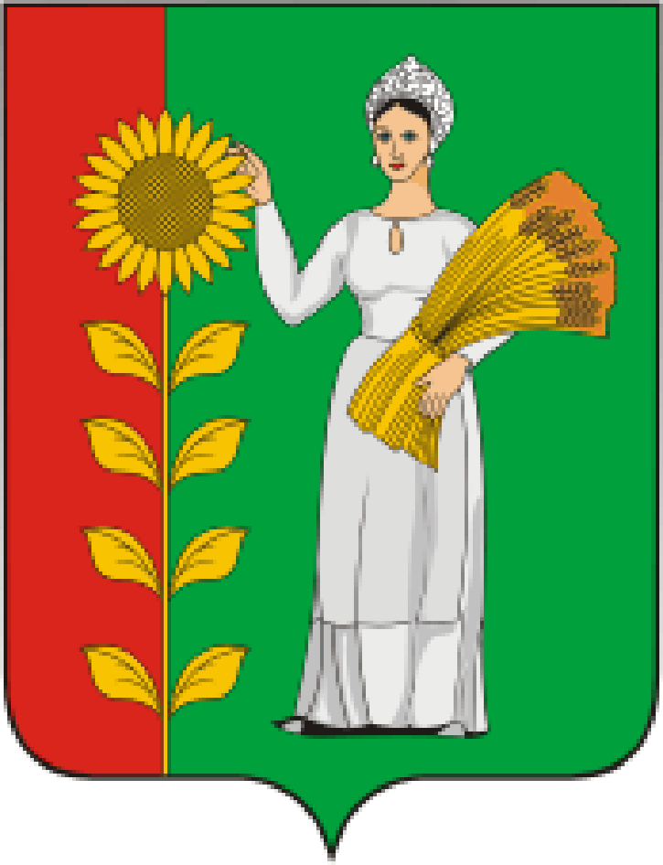
ЗАМЕСТИТЕЛЬ ПРЕДСЕДАТЕЛЯ
СОВЕТА ДЕПУТАТОВ
ДОБРИНСКОГО МУНИЦИПАЛЬНОГО РАЙОНА

Липецкой области

РАСПОРЯЖЕНИЕ

23.10.2020г. п.Добринка №9-р

О созыве очередной третьей сессии Совета депутатов

Добринского муниципального района

седьмого созыва

Созвать очередную третью сессию Совета депутатов Добринского муниципального района седьмого созыва 03.11.2020 года в 10.00 часов Большом зале районного Дома культуры по адресу п.Добринка ул.Ленинская дом №4 с повесткой дня:

1.О внесении изменений в решение Совета депутатов Добринского муниципального района «О проведении конкурса по отбору кандидатур на должность Главы Добринского муниципального района Липецкой области Российской Федерации».

Пригласить на сессию главу Добринского муниципального района, депутатов областного Совета депутатов от района, заместителей главы администрации района, начальников комитетов, отделов администрации района, руководителей правоохранительных органов, председателя Контрольно-счетной комиссии, председателя Молодёжного парламента, председателя Общественной палаты, председателей Советов депутатов и глав сельских поселений района, руководителей организаций и сельхозпредприятий, представителей средств массовой информации.

Заместитель председателя Совета депутатов

Добринского муниципального района В.Н.Малыхин

